Úhly – přijímačky na SŠ

Procvičuj reálné příklady na přijímací zkoušky z matematiky.

Nebojte se matematiky III: Úhly II

________________________________________________________
1.
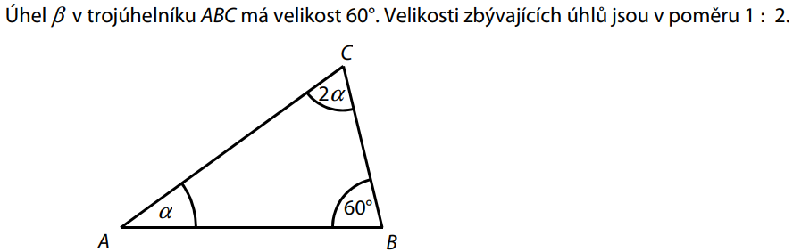
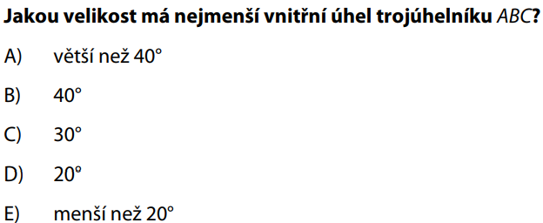¨

2.
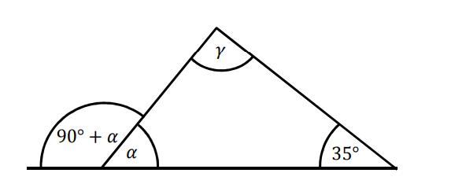

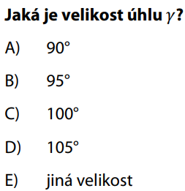

3.
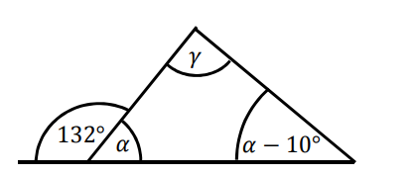

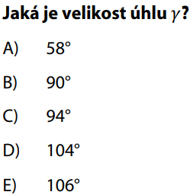

4.
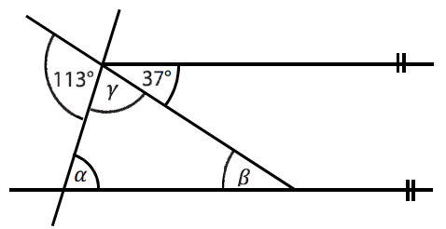
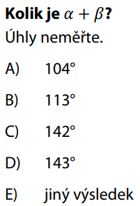

5.
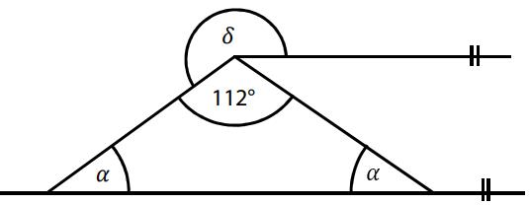
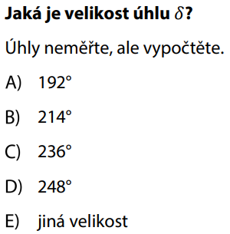

Co jsem se touto aktivitou naučil(a):
……………………………………………………………………………………………………………………………………………………………………………………………………………………………………………

Autor: Petr Chára
Toto dílo je licencováno pod licencí Creative Commons [CC BY-NC 4.0]. Licenční podmínky navštivte na adrese [https://creativecommons.org/choose/?lang=cs]

Výsledky:

Součet úhlů v trojúhelníku: α + 2α + 60 = 180º
3α = 120
α = 40º
Odpověď: B

Vedlejší úhly: 90 + α + α = 180º
2α = 90
α = 45º
Součet úhlů v trojúhelníku = 180º
γ + 45 + 35 = 180
γ = 100º
Odpověď: C

Vedlejší úhly: 132 + α = 180º
α = 58º
Součet úhlů v trojúhelníku = 180º
γ + 58 + 48 = 180
γ = 94º
Odpověď: C

Vedlejší úhly: 113 + γ = 180º
γ = 67º
Součet úhlů v trojúhelníku = 180º
α + β + γ = 180
α + β + 67 = 180
α + β = 113º
Odpověď: B

Součet úhlů v trojúhelníku = 180º
2α + 112 = 180
α = 34º
Prodloužením levého ramene trojúhelníku vidíme, že úhel δ se skládá z úhlu přímého a úhlu α (souhlasný).
δ = 180 + α
δ = 214º
Odpověď: B

